Český úřad zeměměřický a katastrální
Návod
pro tvorbu, obnovu a vydávání
Mapy krajů České republiky 1 : 200 000
(MK 200)
Praha 2015
Zpracoval: Zeměměřický úřad
Schválil: Ing. Karel Štencel, místopředseda
dne 07.04.2015, čj. ČÚZK-04852/2015-22
Vydal: Český úřad zeměměřický a katastrální
ISBN 978-80-86918-83-9
OBSAH:
1. Úvodní ustanovení 2
1.1. Předmět a účel návodu 2
1.2. Pojem a účel Mapy krajů 2
2. Základní ustanovení 2
2.1. Souřadnicový a výškový systém 2
2.2. Označení a rozměry mapových listů 2
2.3. Obsah Mapy krajů 2
3. Tvorba, obnova a vydávání Mapy krajů 2
3.1. Podklady pro tvorbu a obnovu Mapy krajů 2
3.2. Tvorba a obnova Mapy krajů 2
3.3. Vydávání Mapy krajů 2
4. Závěrečná ustanovení 2

Příloha č. 1 – Seznam mapových značek Mapy krajů ČR 1 : 200 000
Příloha č. 2 – Vzorový list Mapy krajů ČR 1 : 200 000
- Úvodní ustanovení
  - Předmět a účel návodu
    - Návod stanoví obsah a znázornění obsahu Mapy krajů České republiky 1 : 200 000 (dále jen „Mapa krajů“) a hlavní zásady její tvorby, obnovy a vydávání.
    - Závazná zkratka mapového díla je MK 200.
    - Návod je určen pro zpracovatele a uživatele MK 200 a definuje základní charakteristiky a zásady zpracování MK 200.
  - Pojem a účel Mapy krajů
    - Mapa krajů je tematickým státním mapových dílem¹⁾ vydávaným v působnosti Českého úřadu zeměměřického a katastrálního (dále jen „ČÚZK“).
    - Mapa krajů se vydává jako přehledová mapa celého území jednotlivých krajů se všeobecně využitelným geografickým obsahem pro zobrazení dalších tematických skutečností.
- Základní ustanovení
  - Souřadnicový a výškový systém
    - Polohopis se vyhotovuje v souřadnicovém referenčním systému Jednotné trigonometrické sítě katastrální (dále jen „S-JTSK“)²⁾.
    - Znázorněné body s výškovými kótami se vztahují k výškovému referenčnímu systému baltskému - po vyrovnání²⁾.
  - Označení a rozměry mapových listů
    - Kraje jako územní jednotky České republiky (dále jen „ČR“) jsou znázorněny na samostatných mapových listech. Středočeský kraj a Hlavní město Praha jsou znázorněny společně na jednom mapovém listu.
    - Označení mapového listu Mapy krajů tvoří název mapového listu shodný se jménem kraje. Název mapového listu znázorňujícího Středočeský kraj a Hlavní město Prahu je složen ze jmen obou územních jednotek.
    - Vnitřní rámy mapových listů mají tvar obdélníků se svislými stranami rovnoběžnými s pomyslným středním poledníkem mapového listu. Rozměry mapových listů Mapy krajů jsou dané územním rozsahem příslušného kraje s přesahem minimálně 3 km na území sousedního kraje.

- § 3 odst. 2 Nařízení vlády č. 430/2006 Sb., o stanovení geodetických referenčních systémů a státních mapových děl závazných na území státu a zásadách jejich používání, ve znění pozdějších předpisů.
- § 2 Nařízení vlády č. 430/2006 Sb., o stanovení geodetických referenčních systémů a státních mapových děl závazných na území státu a zásadách jejich používání, ve znění pozdějších předpisů.
    - Mapové listy mají tyto formáty:
Hlavní město Praha, Středočeský kraj 930 x 744 mm
Jihočeský kraj 930 x 718 mm
Plzeňský kraj 674 x 750 mm
Karlovarský kraj 589 x 439 mm
Ústecký kraj 763 x 668 mm
Liberecký kraj 614 x 429 mm
Královéhradecký kraj 685 x 550 mm
Pardubický kraj 695 x 476 mm
Kraj Vysočina 704 x 638 mm
Jihomoravský kraj 930 x 689 mm
Olomoucký kraj 592 x 800 mm
Zlínský kraj 632 x 485 mm
Moravskoslezský kraj 775 x 644 mm
  - Obsah Mapy krajů
    - Mapa krajů obsahuje polohopis, výškopis, popis, rámové a mimorámové údaje.
    - Předmětem polohopisu jsou sídla, komunikace, vodstvo, územní jednotky včetně chráněných území, vegetace a povrch půdy a rohy mapových listů Základní mapy České republiky 1:50 000 (dále jen „ZM 50“).
    - Předmětem výškopisu jsou kótované výškové body včetně jejich nadmořských výšek a terénní reliéf v podobě stínovaného terénu.
    - Popis Mapy krajů sestává z geografického názvosloví, výškových kót, číselného označení mapových listů ZM 50, rámových a mimorámových údajů. Geografická jména se uvádějí ve standardizované podobě podle databáze geografických jmen Geonames a geografických jmen vedených v EuroRegionalMap (dále jen „ERM“).
    - Rámové údaje Mapy krajů tvoří vnitřní a okrasný mapový rám, rysky a popis souřadnicových sítí S-JTSK a světového geodetického referenčního systému WGS84, popis států, krajů, okresů, chráněných území a části popisu orografických celků zasahujících na území sousedního mapového listu.
    - Mimorámové údaje tvoří označení titulu a vydavatele, název mapového listu, popis souřadnicového a výškového geodetického referenčního systému, vysvětlivky, číselné a grafické měřítko mapy, tirážní údaje, doložka o ochraně autorských práv a čárový kód mapového listu, který vyjadřuje druh, označení a rok vydání příslušného titulu mapy.
    - V Mapě krajů se znázorňují předměty jejího obsahu na území ČR a na přilehlém území sousedních států.
    - Součástí každého mapového listu Mapy krajů je Seznam mapových značek v podobě zobrazené značky a předmětných vysvětlivek v souladu s přílohou č. 1 tohoto návodu. Seznam mapových značek má pro celý soubor mapových listů jednotnou formu, obsah se liší pouze výběrem sídel v rámci příslušného kraje.
    - Obsah Mapy krajů a jeho znázornění stanoví Vzorový list Mapy krajů včetně vysvětlivek, který tvoří přílohu č. 2 tohoto návodu.
- Tvorba, obnova a vydávání Mapy krajů
  - Podklady pro tvorbu a obnovu Mapy krajů
    - Datovým a grafickým podkladem pro Mapu krajů je z území ČR databáze geografického modelu území ČR Data200, která odpovídá přesností a úrovní podrobnosti měřítku 1 : 200 000.
    - Datovým a grafickým podkladem pro zobrazení území sousedních států v Mapě krajů je databáze ERM odpovídajícího měřítka.
  - Tvorba a obnova Mapy krajů
    - Tvorba Mapy krajů spočívá v kartografické vizualizaci databáze Data200 z území ČR a databáze ERM z přilehlého území sousedních států v jednotné standardizované formě. Tvorba zahrnuje kromě zpracování mapového obsahu i vytvoření rámových a mimorámových údajů jednotlivých mapových listů.
    - Obnova Mapy krajů spočívá v aktualizaci kartografické databáze na základě změnových dat a následné kartografické vizualizaci Mapy krajů. Výsledkem obnovy jsou tiskové soubory a výtisky obnoveného vydání Mapy krajů.
    - Obnova Mapy krajů se provádí v periodě maximálně čtyř let.
    - Metodiku, zásady pracovního postupu a používané technologie při tvorbě a obnově Mapy krajů stanoví vnitřní předpisy správce mapového díla³⁾.
  - Vydávání Mapy krajů
    - Vydavatelem Mapy krajů je ČÚZK⁴⁾.
    - Postup vydávání Mapy krajů stanovuje vydavatel v edičním plánu ČÚZK pro běžný rok.
    - Orgánem pověřeným správou, tj. tvorbou, obnovou, dokumentací a poskytováním Mapy krajů, je Zeměměřický úřad³⁾ (dále jen „ZÚ“).
    - Mapy krajů se poskytují v tištěné formě v plochých arších prostřednictvím prodejny map ZÚ a Geoportálu ČÚZK.
    - Správce předává od každého obnoveného vydání jednotlivého mapového listu nebo celého souboru mapových listů Mapy krajů jeden výtisk k archivaci do Ústředního archivu zeměměřictví a katastru.
- Závěrečná ustanovení
    - Instrukce pro tvorbu, obnovu a vydávání Mapy krajů ČSR 1 : 200 000 (984 615 I-3/86) ze dne 14. října 1986, čj. ČÚGK 3423/86-21 se zrušuje.
    - Tento návod nabývá účinnosti dnem 13. dubna 2015.

- Odst. 1 Opatření předsedy ČÚZK, kterým se stanovuje správce základních a tematických státních mapových děl a dalších výsledků zeměměřických činností ve veřejném zájmu, ze dne 30.4.2009 čj. ČÚZK 1847/2009-22.
- § 3 odst. 1 písm. m) zákona č. 359/1992 Sb., o zeměměřických a katastrálních orgánech, ve znění pozdějších předpisů.
.
Příloha č. 1
Seznam mapových značek Mapy krajů
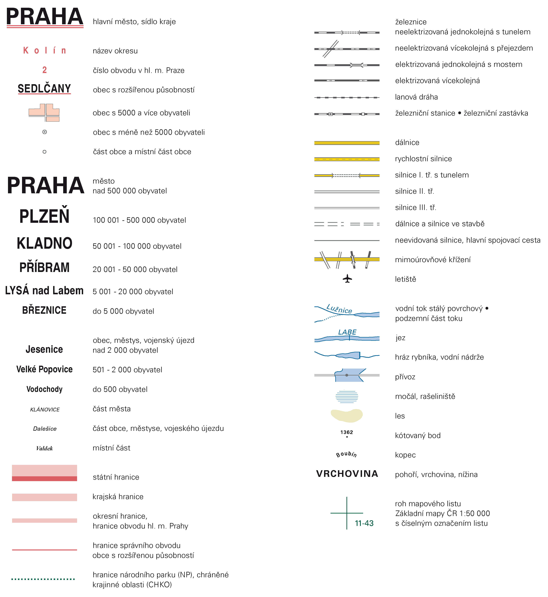

Příloha č. 2
Vzorový list Mapy krajů
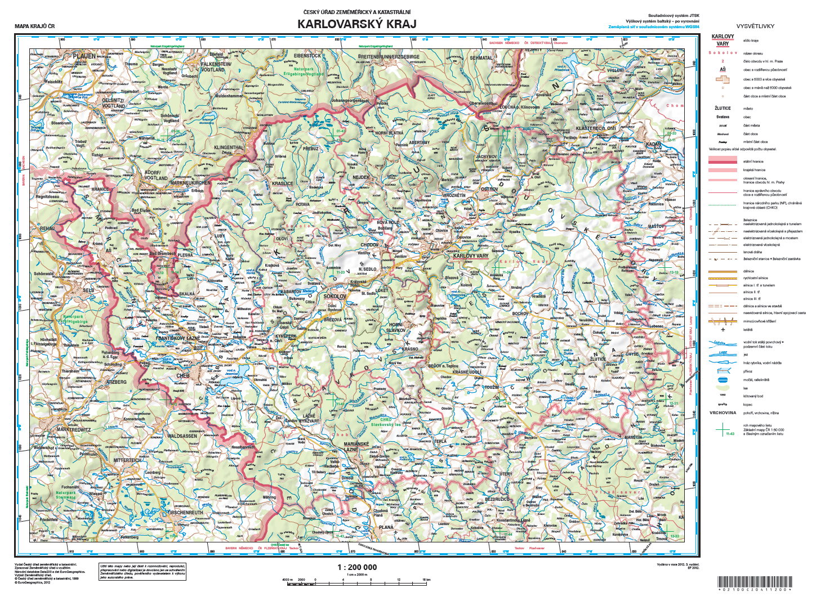
Vzorový list Mapy krajů v nezmenšené podobě je dostupný na Geoportálu ČÚZK v sekci Datové sady/Mapy/Tištěné mapy/Mapy územních celků/Mapa krajů České republiky 1 : 200 000.

